INFORMAŢII PERSONALE | Munteanu Viorel
[Toate câmpurile CV-ului sunt opţionale. Ştergeţi câmpurile goale.]
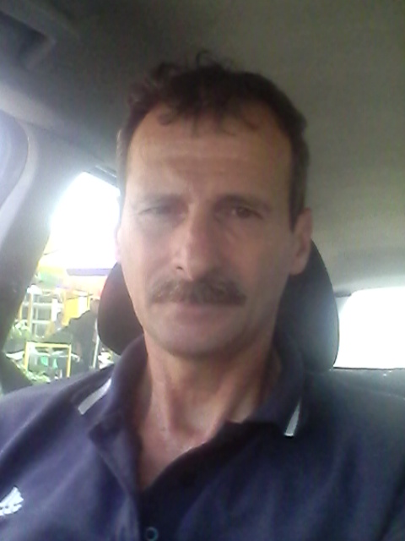 |   Str.Petru Rares , bl 263 , Vaslui, Romania

0756519083  0746580770

Puiuv.munteanu@gmail.com
 | 
 | Sexul Masculin | Data naşterii 20/08/1969 | Naţionalitatea Scrieţi naţionalitatea Roman

LOCUL DE MUNCA PENTRU CARE SE CANDIDEAZĂ  POZIŢIA  LOCUL DE MUNCĂ DORIT  STUDIILE PENTRU CARE SE CANDIDEAZĂ  profilul personal | Compania de Transport si Logistica.

EXPERIENŢA PROFESIONALĂ
[Descrieţi separat fiecare loc de muncă. Începeţi cu cel mai recent.]
Scrieţi datele (de la - până la) | Scrieţi ocupaţia sau poziţia ocupată
Scrieţi datele (de la - până la) | Conducator auto din an 1987 firme IRTA ITTSA ITIA BUCURESI 10 ANI LA FRUCTMARVI SRL
Scrieţi datele (de la - până la) | Pe camioane de la 3,5 -26 to Ultimu loc de munca pe camion de cereale.
Scrieţi datele (de la - până la) | Tipul sau sectorul de activitate TRANSPORT

EDUCAŢIE ŞI FORMARE
[Adăugaţi câmpuri separate pentru fiecare etapă de formare. Începeţi cu cea mai recent.]
Scrieţi datele (de la - până la) | Scrieţi calificarea obţinută | Scrieţi nivelul EQF, dacă îl cunoaşteţi
Scrieţi datele (de la - până la) | Scoala Profesionala Panait Istrate ; Oras Braila
Scrieţi datele (de la - până la) | - Profil: Mecanici conducatori auto

COMPETENΤE PERSONALE
[Ştergeţi câmpurile necompletate.]
Limba(i) maternă(e) | Romana
Alte limbi străine cunoscute | ΙNΤELEGERE |  | VORBIRE |  | SCRIERE
Alte limbi străine cunoscute | Ascultare | Citire | Participare la conversaţie | Discurs oral
Engleza | Mediu | Mediu | Incepator | Incepator | Incepator
 | Scrieţi denumirea certificatului. Scrieţi nivelul, dacă îl cunoaşteţi.
Specificaţi limba străină | Specificaţi nivelul | Specificaţi nivelul | Specificaţi nivelul | Specificaţi nivelul | Specificaţi nivelul
 | Scrieţi denumirea certificatului. Scrieţi nivelul, dacă îl cunoaşteţi.
Niveluri: A1/A2: Utilizator elementar - B1/B2: Utilizator independent - C1/C2: Utilizator experimentat
Cadrul european comun de referinţă pentru limbi străine

Competenţe de comunicare | - bune competenţe de comunicare dobândite prin experienţa proprie de manager .
Competenţe organizaţionale/manageriale | - Abilitati organizatorice si comunicare  - Capacitate de lucru in Echipa  - Initiativa  - Disponibilitatea de a lucra peste orele de program si a face deplasari de serviciu in alte localitati .

Competenţe dobândite la locul de muncă | - O buna capacitate de a manageria timpul ;  - O buna comunicare cu clientii ;

Competenţă digitală | AUTOEVALUARE
Competenţă digitală | Procesarea informaţiei | Comunicare | Creare de conţinut | Securitate | Rezolvarea de probleme
 | Mediu | Avansat | Incepator | lncepator | Mediu
Niveluri: Utilizator elementar - Utilizator independent - Utilizator experimentat
Competențele digitale - Grilă de auto-evaluare
 | Scrieţi denumirea certificatului.

Alte competenţe | - macelar;  - gradinar

Permis de conducere | Categoria: AM, A, B1, B , C1 ,C, BE, C1E, CE./ Permis UK

